ΔΗΜΟΣ ΤΡΙΚΚΑΙΩΝ
Δ/ΝΣΗ ΠΕΡΙΒΑΛΛΟΝΤΟΣ & ΑΓΡ. ΑΝΑΠΤΥΞΗΣ
ΤΜΗΜΑ ΑΓΡ. ΑΝΑΠΤΥΞΗΣ

ΕΠΙΧΕΙΡΗΣΙΑΚΟ ΣΧΕΔΙΟ ΔΙΑΧΕΙΡΙΣΗΣ ΦΥΣΙΚΩΝ ΚΑΤΑΣΤΡΟΦΩΝ ΚΑΙ
ΟΡΓΑΝΩΜΕΝΗΣ ΕΚΚΕΝΩΣΗΣ ΚΑΤΑΦΥΓΙΟΥ ΑΔΕΣΠΟΤΩΝ ΖΩΩΝ ΣΥΝΤΡΟΦΙΑΣ
ΔΗΜΟΥ ΤΡΙΚΚΑΙΩΝ
1. ΕΙΣΑΓΩΓΗ
Η ανάγκη ύπαρξης σχεδίου διαχείρισης φυσικών καταστροφών και ασφαλούς εκκένωσης καταφυγίων ζώων, είναι αφενός επιτακτική στην εποχή της κλιματικής κρίσης και της αυξανόμενης εκδήλωσης ακραίων και απρόβλεπτων φυσικών φαινομένων με συχνότερες απειλές την εκδήλωση πυρκαγιάς και πλημμύρας και αφετέρου ζωτικής σημασίας για την προστασία των φιλοξενούμενων ζώων, ανθρώπων και εγκαταστάσεων.
Στα πλαίσια της διαχείρισης των αδέσποτων ζώων συντροφιάς του Δήμου Τρικκαίων, αποτελεί νομική και ηθική υποχρέωση η εκπόνηση ενός σχεδίου έκτακτης ανάγκης για την προστασία των ζώων συντροφιάς που φιλοξενούνται στο καταφύγιο αδέσποτων ζώων συντροφιάς Δήμου Τρικκαίων, όπως ορίζεται από:
- τις διατάξεις του άρθρου 28, παρ. 8, του ν. 4830 ΦΕΚ Α 169/18.9.2021 «Νέο πλαίσιο για την ευζωία των ζώων συντροφιάς Πρόγραμμα «AΡΓΟΣ» και λοιπές διατάξεις»: Τα καταφύγια, οι χώροι εκτροφής, καθώς και κάθε άλλο ενδιαίτημα ζώων οφείλουν να έχουν εκπονήσει σχέδιο διαχείρισης φυσικών καταστροφών και ιδίως, πυρκαγιών και ασφαλούς απομάκρυνσης των φιλοξενούντων ζώων, το οποίο επικαιροποιείται υποχρεωτικά κάθε έτος. Το σχέδιο αναρτάται υποχρεωτικά στην ιστοσελίδα του καταφυγίου και
-τις διατάξεις του άρθρου 4, παρ. 2, της ΚΥΑ 1616 ΦΕΚ Β 135/17.1.2023 «Καθορισμός ειδικότερων θεμάτων σχετικά με τη διαδικασία, τα όργανα, τα αναγκαία δικαιολογητικά και κάθε άλλη λεπτομέρεια για την αδειοδότηση των καταφυγίων ζώων συντροφιάς σύμφωνα με τα άρθρα 28 και 29 του ν. 4830/2021 (Α’ 169), καθώς και των διοικητικών κυρώσεων που επιβάλλονται σε περίπτωση παράβασής τους».
- Το Πρότυπο σχέδιο Ασφαλούς Εκκένωσης καταφυγίων Ζώων Συντροφιάς- Ιούνιος 2024, του Υπ. Εσωτερικών (Αριθμ Πρωτ Δ. Τρικκαίων 35176/25-6-2024)
2. ΣΚΟΠΟΣ
Το Επιχειρησιακό Σχέδιο συντάχθηκε προκειμένου να καθοριστούν οι απαραίτητες ενέργειες και να ληφθούν όλα τα μέτρα για την προστασία του δημοτικού καταφυγίου αδέσποτων ζώων συντροφιάς του Δήμου Τρικκαίων αλλά και την έγκαιρη οργανωμένη απομάκρυνση και μεταφορά των φιλοξενούμενων ζώων και του προσωπικού σε ασφαλείς χώρους σε περίπτωση εκδήλωσης έκτακτης ανάγκης που θα προκύψει από φυσικές καταστροφές.
Για την υλοποίηση του Επιχειρησιακού Σχεδίου διαχείρισης φυσικών καταστροφών και εκκένωσης του δημοτικού καταφυγίου, απαραίτητη προϋπόθεση είναι η επαρκής ενημέρωση-εκπαίδευση όλων των εμπλεκόμενων υπηρεσιών/προσωπικού, η ετοιμότητα των εθελοντών καθώς και η διασφάλιση ύπαρξης κατάλληλων δομών και διαδικασιών.
3. ΣΤΟΧΟΣ
Γενικά:
Η κατάρτιση ενός σχεδίου ενεργειών (πρωτόκολλο ενεργειών), η κοινοποίησή του σε όλους τους εμπλεκόμενους φορείς και η προμήθεια απαραίτητου εξοπλισμού και εφοδίων για την αποτελεσματική αντιμετώπιση έκτακτης ανάγκης που θα θέσει σε κίνδυνο το καταφύγιο αδέσποτων ζώων συντροφιάς του Δήμου Τρικκαίων και η εξασφάλιση των κανόνων ευζωίας τους στον προσωρινό χώρο φιλοξενίας.
Αναλυτικά:
- Η άμεση αντιμετώπιση κατά την έναρξη του φαινομένου και η εξασφάλιση των φιλοξενούμενων ζώων, όσο διαρκεί αυτό.
- Η άμεση κινητοποίηση όλου του δυναμικού που προβλέπεται για την αντιμετώπιση φυσικών καταστροφών.
- Η ασφαλής απομάκρυνση των φιλοξενούμενων ζώων εφόσον καταστεί αναγκαία η εκκένωση του καταφυγίου.
- Η καλύτερη δυνατή διαβίωση των ζώων, στον προσωρινό χώρο φιλοξενίας.
- Η ταχύτερη δυνατή αποκατάσταση του καταφυγίου και η επιστροφή των ζώων
4. ΠΡΟΣΔΙΟΡΙΣΜΟΣ ΔΥΝΗΤΙΚΩΝ ΚΙΝΔΥΝΩΝ
Το Επιχειρησιακό Σχέδιο μπορεί να χρησιμοποιηθεί σε περιπτώσεις:
- πυρκαγιάς προερχόμενης από των εξωτερικό χώρο ή από πυρκαγιά που οφείλεται σε εσωτερική λειτουργίας της εγκατάστασης,
- πλημμύρας και
- σεισμού.
5. ΥΠΑΡΧΟΥΣΑ ΚΑΤΑΣΤΑΣΗ ΔΗΜΟΤΙΚΟΥ ΚΑΤΑΦΥΓΙΟΥ ΔΗΜΟΥ ΤΡΙΚΚΑΙΩΝ
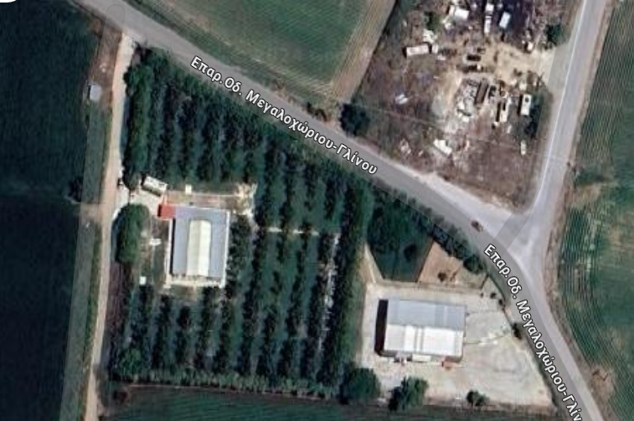
Το καταφύγιο αδέσποτων ζώων συντροφιάς του Δήμου Τρικκαίων, βρίσκεται στην Τοπική Κοινότητα Πατουλιάς (Χ: 315121 Υ: 4378660). Απέχει από την πόλη των Τρικάλων και έδρα του Δήμου 8 χιλ και από το όριο του οικισμού της Πατουλιάς 1 χιλ.
Βρίσκεται σε περιφραγμένη έκταση 8 στρ, εντός αγροτεμαχίου 20 στρ με περιμετρική θαμνώδη και δενδρώδη βλάστηση. Σε όμορο χώρο βρίσκεται μεγάλη αποθήκη φύλαξης τροφών, εργαλείων και εξοπλισμού και ικανού χώρου φιλοξενίας τουλάχιστον 30 ζώων. Η περιοχή είναι αγροτική (περιβάλλεται από γεωργικά καλλιεργούμενη έκταση).
Οι χώροι φιλοξενίας των ζώων είναι διατεταγμένοι σε σχήμα Π. Ο κάθε κλωβός διαθέτει ατομική αίθουσα διαμονής των φιλοξενούμενων ζώων και ατομικό προαύλιο χώρο για την άσκηση των σκύλων. Επίσης διαθέτει χώρο για ομαδική άσκηση σκύλων.
Είναι συνδεδεμένο με δίκτυο ύδρευσης και παροχής ρεύματος. Διαθέτει γεώτρηση νερού.
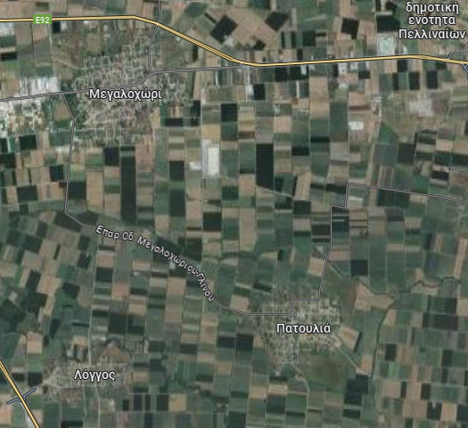 | Η πρόσβαση μπορεί να γίνει μέσω:  α) της Τ.Κ. Μεγαλοχωρίου  β) της Τ. Κ. Λόγγου  γ) της Τ.Κ. Πατουλιάς - Γλίνους  ΣΥΝΤΕΤΑΓΜΕΝΕΣ ΚΑΤΑΦΥΓΙΟΥ  Χ: 315121  Υ: 4378660
Η διαχείριση του δημοτικού καταφύγιου δυναμικότητας 50 ζώων, έχει ανατεθεί σε ανάδοχη εταιρεία (HAPPY TAILS), επιφορτισμένη τόσο με την περισυλλογή όσο και με την καθημερινή φροντίδα των ζώων εντός του καταφυγίου. Απασχολούνται εκ περιτροπής 4 εργαζόμενοι και 3 εθελοντές της αναδόχου εταιρείας.
Η κτηνιατρική παρακολούθηση των ζώων γίνεται από τον συμβεβλημένο με το Δήμο Τρικκαίων κτηνίατρο με 24ωρη διαθεσιμότητα.

6.ΠΡΟΣΩΡΙΝΟΣ ΧΩΡΟΣ ΦΙΛΟΞΕΝΙΑΣ ΣΕ ΠΕΡΙΠΤΩΣΗ ΕΚΚΕΝΩΣΗΣ ΚΑΤΑΦΥΓΙΟΥ
Ως χώρος για τη μεταφορά των φιλοξενούμενων ζώων συντροφιάς από το δημοτικό καταφύγιο καθορίζεται το Γήπεδο Μεγαλοχωρίου (Χ: 313663 Υ:438040). Βρίσκεται σε απόσταση 2,5 χιλ από το δημοτικό καταφύγιο, και διαθέτει περίφραξη, ελεύθερο και στεγασμένο χώρο (κάτω από τις κερκίδες), παροχή ρεύματος και νερού καθώς και πυλώνες φωτισμού. Παραπλέυρως υπάρχει ελεύθερος χώρος κατάλληλος για τον περίπατο των ζώων.

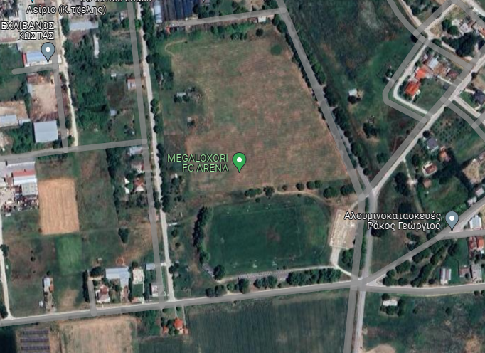
ΣΥΝΤΕΤΑΓΜΕΝΕΣ ΠΡΟΣΩΡΙΝΟΥ ΧΩΡΟΥ ΦΙΛΟΞΕΝΙΑΣ Χ: 313663 Υ:438040
Παρουσιάζεται κάτοψη ενδεικτικής διάταξης κλωβών:
ΚΛΩΒΟΙ
ΣΥΝΤΟΝΙΙΣΜΟΣ

ΚΛΩΒΟΙ

ΚΛΩΒΟΙ
ΚΛΩΒΟΙ

ΚΛΩΒΟΙ

ΕΙΣΟΔΟΣ ΚΕΡΚΙΔΕΣ

7. ΠΡΟΛΗΠΤΙΚΕΣ ΕΝΕΡΓΕΙΕΣ
- Έγκαιρη προετοιμασία των χώρων του καταφυγίου (Αποψίλωση ξερής βλάστησης, απομάκρυνση εύφλεκτων υλικών, προμήθεια σωλήνων μεταφοράς νερού από τη υπάρχουσα γεώτρηση, πυροσβεστήρες στους εσωτερικούς χώρους κ.α.)
- Καθορισμός εκ των προτέρων της διαδικασίας διαχείρισης κάθε είδους φυσικής καταστροφής με προετοιμασία σεναρίων για κάθε περίπτωση αντιμετώπισης έκτακτης ανάγκης από φυσικές καταστροφές.
- Καταγραφή όλου του ανθρώπινου δυναμικού, των στοιχείων επικοινωνίας τους (αριθμούς κινητών τηλεφώνων τους) ανάρτηση πίνακα με όλους τους απαραίτητους αριθμούς τηλεφωνικών κλήσεων (Π.Υ. Τρικάλων, Αστυνομικό Τμήμα, Γραφείο Δημάρχου, ΔΕΥΑΤ, Υπευθύνου Πολιτικής Προστασίας Δήμου Τρικκαίων κ.α.)
- Κατάλληλη εκπαίδευση του προσωπικού και των εθελοντών που θα κληθούν για βοήθεια
- Ορισμός εκ των προτέρων των μέσων μεταφοράς που θα χρησιμοποιηθούν σε περίπτωση εκκένωσης.
- Καθορισμός του ασφαλούς χώρου που θα μεταφερθούν τα φιλοξενούμενα ζώα
- Ετοιμότητα και επάρκεια του κατάλληλου εξοπλισμού για μεταφορά, διάσωση και πρώτες βοήθειες για 50 φιλοξενούμενα ζώα.
8. ΟΡΓΑΝΩΤΙΚΗ ΔΟΜΗ – ΠΡΩΤΟΚΟΛΛΟ ΕΝΕΡΓΕΙΩΝ
Η διαχείριση των αδέσποτων ζώων συντροφιάς του Δήμου Τρικκαίων αποτελεί αρμοδιότητα του Τμήματος Αγροτικής Ανάπτυξης, της Δ/νσης Περιβάλλοντος & Αγρ. Ανάπτυξης και υπάγεται στον Αντιδήμαρχο Πρασίνου.
Διοικητικά αρμόδιοι είναι:
- Δημοτική Αρχή (Δήμαρχος, Αντιδήμαρχος Πρασίνου)
- Αρμόδια Υπηρεσία (Διευθυντής Περιβάλλοντος & Αγρ. Ανάπτυξης, Προϊσταμένη Τμ. Αγροτικής Ανάπτυξης)

Επιχειρησιακά αρμόδιος και συντονιστής είναι:
- Ο Ανάδοχος διαχείρισης του δημοτικού καταφυγίου
Επικουρικά:
- Αντιδήμαρχος Τεχνικών Υπηρεσιών και Πολιτικής Προστασίας
- Το Αυτοτελές Τμήμα Πολιτικής Προστασίας του Δήμου Τρικκαίων
- Το προσωπικό που απασχολείται για τις λειτουργικές ανάγκες του καταφυγίου, εθελοντές κατάλληλα εκπαιδευμένοι για το σκοπό αυτό.

9. ΥΛΟΠΟΙΗΣΗ ΤΟΥ ΣΧΕΔΙΟΥ ΑΝΑ ΠΕΡΙΠΤΩΣΗ
Συντονιστής στο σχέδιο απεγκλωβισμού και εκκένωσης θα είναι ο υπεύθυνος του καταφυγίου σε συνεννόηση με τους Διοικητικά Αρμόδιους της Δημοτικής Αρχής Δήμου Τρικκαίων.

9.1 ΑΝΤΙΜΕΤΩΠΙΣΗ ΕΚΤΑΚΤΗΣ ΑΝΑΓΚΗΣ ΔΙΑΧΕΙΡΙΣΗΣ ΠΥΡΚΑΓΙΑΣ
Για την αντιμετώπιση έκτακτης ανάγκης εκδήλωσης πυρκαγιάς στο εσωτερικό των εγκαταστάσεων, τα φιλοξενούμενα ζώα θα απεγκλωβιστούν και θα μεταφερθούν στον αύλειο χώρο του καταφυγίου συνολικής έκτασης 20 στρ, σε κλωβούς μεταφοράς. Γίνονται άμεσες ενέργειες κατάσβεσης με τα μέσα που διαθέτει το καταφύγιο για το σκοπό αυτό και καλείται η Π.Υ.
Για την αντιμετώπιση έκτακτης ανάγκης εκδήλωσης πυρκαγιάς στον εξωτερικό χώρο, τα φιλοξενούμενα ζώα θα απεγκλωβιστούν και θα μεταφερθούν στο πιο απομακρυσμένο σημείο, αντίθετα από το σημείο εκδήλωσης ή εξέλιξης της πυρκαγιάς. Λαμβάνεται μέριμνα για διαβροχή του χώρου με νερό για την επιβράδυνση της επέκτασης της φωτιάς.
Σε κάθε περίπτωση ακολουθείται το παρακάτω
Πρωτόκολλο ενεργειών
- Εκτίμηση της κατάστασης από το Συντονιστή
- Επικοινωνία του Συντονιστή με τους Διοικητικά Αρμόδιους
- Επικοινωνία με αρμόδιες υπηρεσίες (Π.Υ., Αστυνομία. ΔΕΔΔΗΕ κλπ)
- Ενημέρωση προσωπικού του καταφυγίου και εθελοντών για συνδρομή βοήθειας και απεγκλωβισμό των ζώων.

Σε περίπτωση πυρκαγιάς που απειλεί το καταφύγιο και απαιτείται η εκκένωσή του και δοθεί εντολή εκκένωσης από τη Δημοτική Αρχή οι απαιτούμενες ενέργειες θα είναι:

- Επικοινωνία με αρμόδιο Αντιδήμαρχο για διάθεση φορτηγών/οχημάτων ανοιχτού τύπου
- Ενεργοποίηση του σχεδίου και Συντονισμός ανθρώπινου δυναμικού και επικοινωνιών
- Συντονισμένο στήσιμο των κλωβών στον προαύλιο χώρο του καταφυγίου
- Μεταφορά των ζώων και τοποθέτηση εντός των κλωβών
- Φόρτωση των κλωβών με τα ζώα στα διαθέσιμα αυτοκίνητα και μεταφορά τους στον προβλεπόμενο χώρο εγκατάστασης.
- Φόρτωση και μεταφορά του λοιπού απαραίτητου εξοπλισμού και εφοδίων του καταφυγίου.
- Προσεκτικός έλεγχος από τον υπεύθυνο του καταφυγίου για επιβεβαίωση της εκκένωσης.
- Καταγραφή των ζώων που μεταφέρθηκαν
- Παροχή πρώτων βοηθειών σε τυχόν τραυματισμένα ζώα
- Ενημέρωση και συντονισμός των εθελοντών για υποστήριξη όλων των απαραίτητων ενεργειών (καταγραφή, σίτιση, παροχή νερού, αναδοχή ζώο, καθαρισμός χώρων κ.α) για την ορθή και ασφαλή λειτουργία του προσωρινού καταφυγίου.

Απαραίτητη η επικοινωνία με την Ειδική Γραμματεία Προστασίας Ζώων Συντροφιάς του Υπ. Εσωτερικών.

9.2 ΑΝΤΙΜΕΤΩΠΙΣΗ ΕΚΤΑΚΤΗΣ ΑΝΑΓΚΗΣ ΔΙΑΧΕΙΡΙΣΗΣ ΠΛΗΜΜΥΡΑΣ
Στην περιοχή των Τρικάλων οι πλημμύρες οφείλονται κυρίως σε ισχυρές ή παρατεταμένες βροχοπτώσεις και μπορεί να έχουν σημαντικές επιπτώσεις στο υδάτινο φορτίο των ποταμών, των υδατορεμάτων και των καναλιών με δυνητικές αρνητικές συνέπειες στον άνθρωπο, το περιβάλλον και τα ζώα.
Σύμμαχος στην αντιμετώπιση πλημμυρικών φαινομένων είναι η δυνατότητα πρόβλεψης των μετεωρολογικών φαινομένων.
Σε περίπτωση πρόβλεψης εκδήλωσης έντονων βροχοπτώσεων, για την αντιμετώπιση έκτακτης ανάγκης κινδύνου πλημμύρας, θα πρέπει να:
- μεταφερθούν τα φιλοξενούμενα ζώα στο χώρο της αποθήκης τροφών και εξοπλισμού, διότι βρίσκεται υψομετρικά ψηλότερα από τους χώρους διαμονής τους.
- τεθούν σε λειτουργία αντλίες αποστράγγισης εφόσον κριθεί αποτελεσματικό μέτρο
- διακοπεί η παροχή ηλεκτρικού ρεύματος εφόσον κριθεί απαραίτητο
- δοθεί εντολή για έγκαιρη εκκένωση του καταφυγίου, όταν είναι αναπόφευκτη η εξέλιξη της πλημμύρας στην περιοχή του καταφυγίου.

- Σε περίπτωση εκκένωσης του καταφυγίου, ακολουθείται η διαδικασία της παραγράφου 9.1

  - ΑΝΤΙΜΕΤΩΠΙΣΗ ΕΚΤΑΚΤΗΣ ΑΝΑΓΚΗΣ ΔΙΑΧΕΙΡΙΣΗΣ ΣΕΙΣΜΟΥ
Το καταφύγιο δεν κινδυνεύει από σεισμό, λόγω της αντισεισμικής κατασκευής του.
Προληπτικά μέτρα για τη γενικότερη αντισεισμική προστασία του χώρου είναι να:
- ασφαλιστούν βαριά αντικείμενα και εξοπλισμός που θα μπορούσαν να καταστούν επικίνδυνα (στερέωση ραφιών, ντουλαπιών κλπ)
- υπάρχει μέριμνα για τον επαρκή εφοδιασμό της φροντίδας των ζώων και του προσωπικού (τροφή, νερό, ιατρικό εξοπλισμό)
- υπάρχει μέριμνα για εφεδρικές πηγές τροφοδοσίας ρεύματος.
Για την αντιμετώπιση όμως έκτακτης ανάγκης μετά την εκδήλωσης ισχυρού σεισμού τέτοιου που να πλήξει τη λειτουργία του, τα φιλοξενούμενα ζώα θα απεγκλωβιστούν άμεσα από τους υπαλλήλους του καταφυγίου ανεξαρτήτου βάρδιας και εθελοντών και θα μεταφερθούν στον αύλειο χώρο του καταφυγίου, σε κλωβούς μεταφοράς ή/και με λουρί, σε απομακρυσμένο σημείο από τις εγκαταστάσεις και τις κολώνες παροχής ρεύματος.

- Σε περίπτωση εκκένωσης του καταφυγίου, ακολουθείται η διαδικασία της παραγράφου 9.1

Απαιτείται έλεγχος των κτιρίων και των εγκαταστάσεων από αρμόδιους υπαλλήλους της Τεχνικής Υπηρεσίας του Δήμου για την ύπαρξη εμφανών ζημιών, πριν τα ζώα μεταφερθούν στους χώρους φιλοξενίας του καταφυγίου.

- ΔΙΑΘΕΣΙΜΑ ΥΛΙΚΑ ΚΑΙ ΕΞΟΠΛΙΣΜΟΣ
Σε κάθε περίπτωση αντιμετώπισης έκτακτης ανάγκης λόγω εκδήλωσης ακραίων καιρικών φαινομένων ή/και φυσικών καταστροφών είναι απαραίτητη η ύπαρξη επαρκών ποσοτήτων προμηθειών και του απαραίτητου εξοπλισμού, ώστε να υποστηριχθούν οι ανάγκες του προσωπικού και των φιλοξενούμενων ζώων για χρονικό διάστημα που μπορεί να κυμανθεί από μερικές ώρες ως αρκετές μέρες.

Εξοπλισμός επικοινωνίας/ έκτακτης ανάγκης
- Κατάλογος στοιχείων επικοινωνίας
- Αντίγραφο σχεδίου εκκένωσης
- Γραφική ύλη
- Φακοί
- Πυροσβεστήρες/ μάνικες
Εξοπλισμός διαχείρισης αδέσποτων ζώων συντροφιάς
- Κλωβοί/Box μεταφοράς (10)
- Περιλαίμια και οδηγοί (15)
- Κλωβοί διαμονής (50 XL)
- Φίμωτρα (5)
- Scanner (2)
- Μπολ τροφής/ νερού (50)
- Τροφή (5 20κιλα)
- Αντιπαρασιτική αγωγή
- Tie wraps
Προμήθειες πρώτων βοηθειών/ υγειονομικά είδη
- Γάντια μιας χρήσης
- Χαρτί κουζίνας
- Απολυμαντικό χεριών
- Σακούλες απορριμμάτων
- Φόρμες εργασίας μιας χρήσης
- Πρώτες βοήθειες για ανθρώπους
- Πρώτες βοήθειες για ζώα

ΠΑΡΑΡΤΗΜΑ
Στοιχεία Επικοινωνίας

ΥΠΕΥΘΥΝΟΣ - ΣΥΝΤΟΝΙΣΤΗΣ | ΜΕΡΙΤΣΗΣ ΝΙΚΟΛΑΟΣ | 6932337070

Ε.Γ.Π.Ζ.Σ. ΥΠ. ΕΣΩΤΕΡΙΚΩΝ |  | 2131361083-5
ΔΗΜΑΡΧΟΣ | ΣΑΚΚΑΣ ΝΙΚΟΛΑΟΣ | 6932223912
ΑΝΤΙΔΗΜΑΡΧΟΣ ΠΡΑΣΙΝΟΥ | ΝΤΙΝΤΗΣ ΠΑΝΑΓΙΩΤΗΣ | 6944590421
ΑΝΤΙΔΗΜΑΡΧΟΣ ΠΟΛ. ΠΡΟΣΤΑΣΙΑΣ | ΚΑΤΑΒΟΥΤΑΣ ΓΕΩΡΓΙΟΣ | 6989429413
ΓΕΝΙΚΟΣ ΓΡΑΜΜΑΤΕΑΣ | ΠΑΠΑΣΙΚΑΣ ΘΩΜΑΣ | 6946301161
ΔΝΤΗΣ ΠΕΡΙΒΑΛΛΟΝΤΟΣ & ΑΓΡ. ΑΝ. | ΧΕΛΙΔΩΝΗΣ ΣΩΤΗΡΙΟΣ | 6949963353
ΠΡΟΙΣΤΑΜΕΝΗ TM.ΑΓΡ. ΑΝΑΠΤΥΞΗΣ | ΠΑΠΑΔΟΥΛΗ ΑΙΚ. | 6983598172
ΠΡΟΙΣTAMEΝΗ TM. ΠΟΛ. ΠΡΟΣΤΑΣΙΑΣ | ΤΖΕΛΛΗ ΕΥΑΓΓΕΛΙΑ | 6985809760

ΠΥΡΟΣΒΕΣΤΙΚΗ ΥΠΗΡΕΣΙΑ | Αναγγελία Πυρκαγιάς : 199 | 2431079920 - 2431079930
ΕΚΑΒ |  | 166
ΔΙΕΥΘΥΝΣΗ ΑΣΤΥΝΟΜΙΑΣΤΡΙΚΑΛΩΝ |  | 24314 39800
ΑΣΤΥΝΟΜΙΚΟ ΤΜΗΜΑ ΤΡΙΚΑΛΩΝ |  | 2431439930
ΔΗΜΟΤΙΚΗ ΑΣΤΥΝΟΜΙΑ |  | 24313 53556
ΔΕΥΑΤ |  | 24310 766711-3
ΔΕΔΔΗΕ |  | 11500 ή 2111900500 2431028263  2431025581
ΤΜ. ΠΟΛ. ΠΡΟΣΤΑΣΙΑΣ Π.Ε. ΤΡΙΚΑΛΩΝ |  | 24313 51468
ΥΠΟΔ. ΚΤΗΝΙΑΤΡΙΚΗΣ Π.Ε. ΤΡΙΚΑΛΩΝ | ΖΝΤΡΗΒΑΣ ΣΠΥΡΟΣ | 6974374689

ΟΚΚΑΣ ΚΩΝ/ΝΟΣ | ΚΤΗΝΙΑΤΡΟΣ | 6936964459
ΦΙΛΟΖΩΙΚΟΣ ΣΥΛΛΟΓΟΣ«ΑΡΓΟΣ» | ΚΙΤΤΟΥ ΕΥΑΓΕΛΙΑ | 6979309283
ΦΙΛΟΖΩΙΚΟΣ ΣΥΛΛΟΓΟΣ «ANIMAL TRIKALA» | ΠΑΠΠΑΣ ΚΩΝ/ΝΟΣ | 6972159905

